ПРОЕКТ
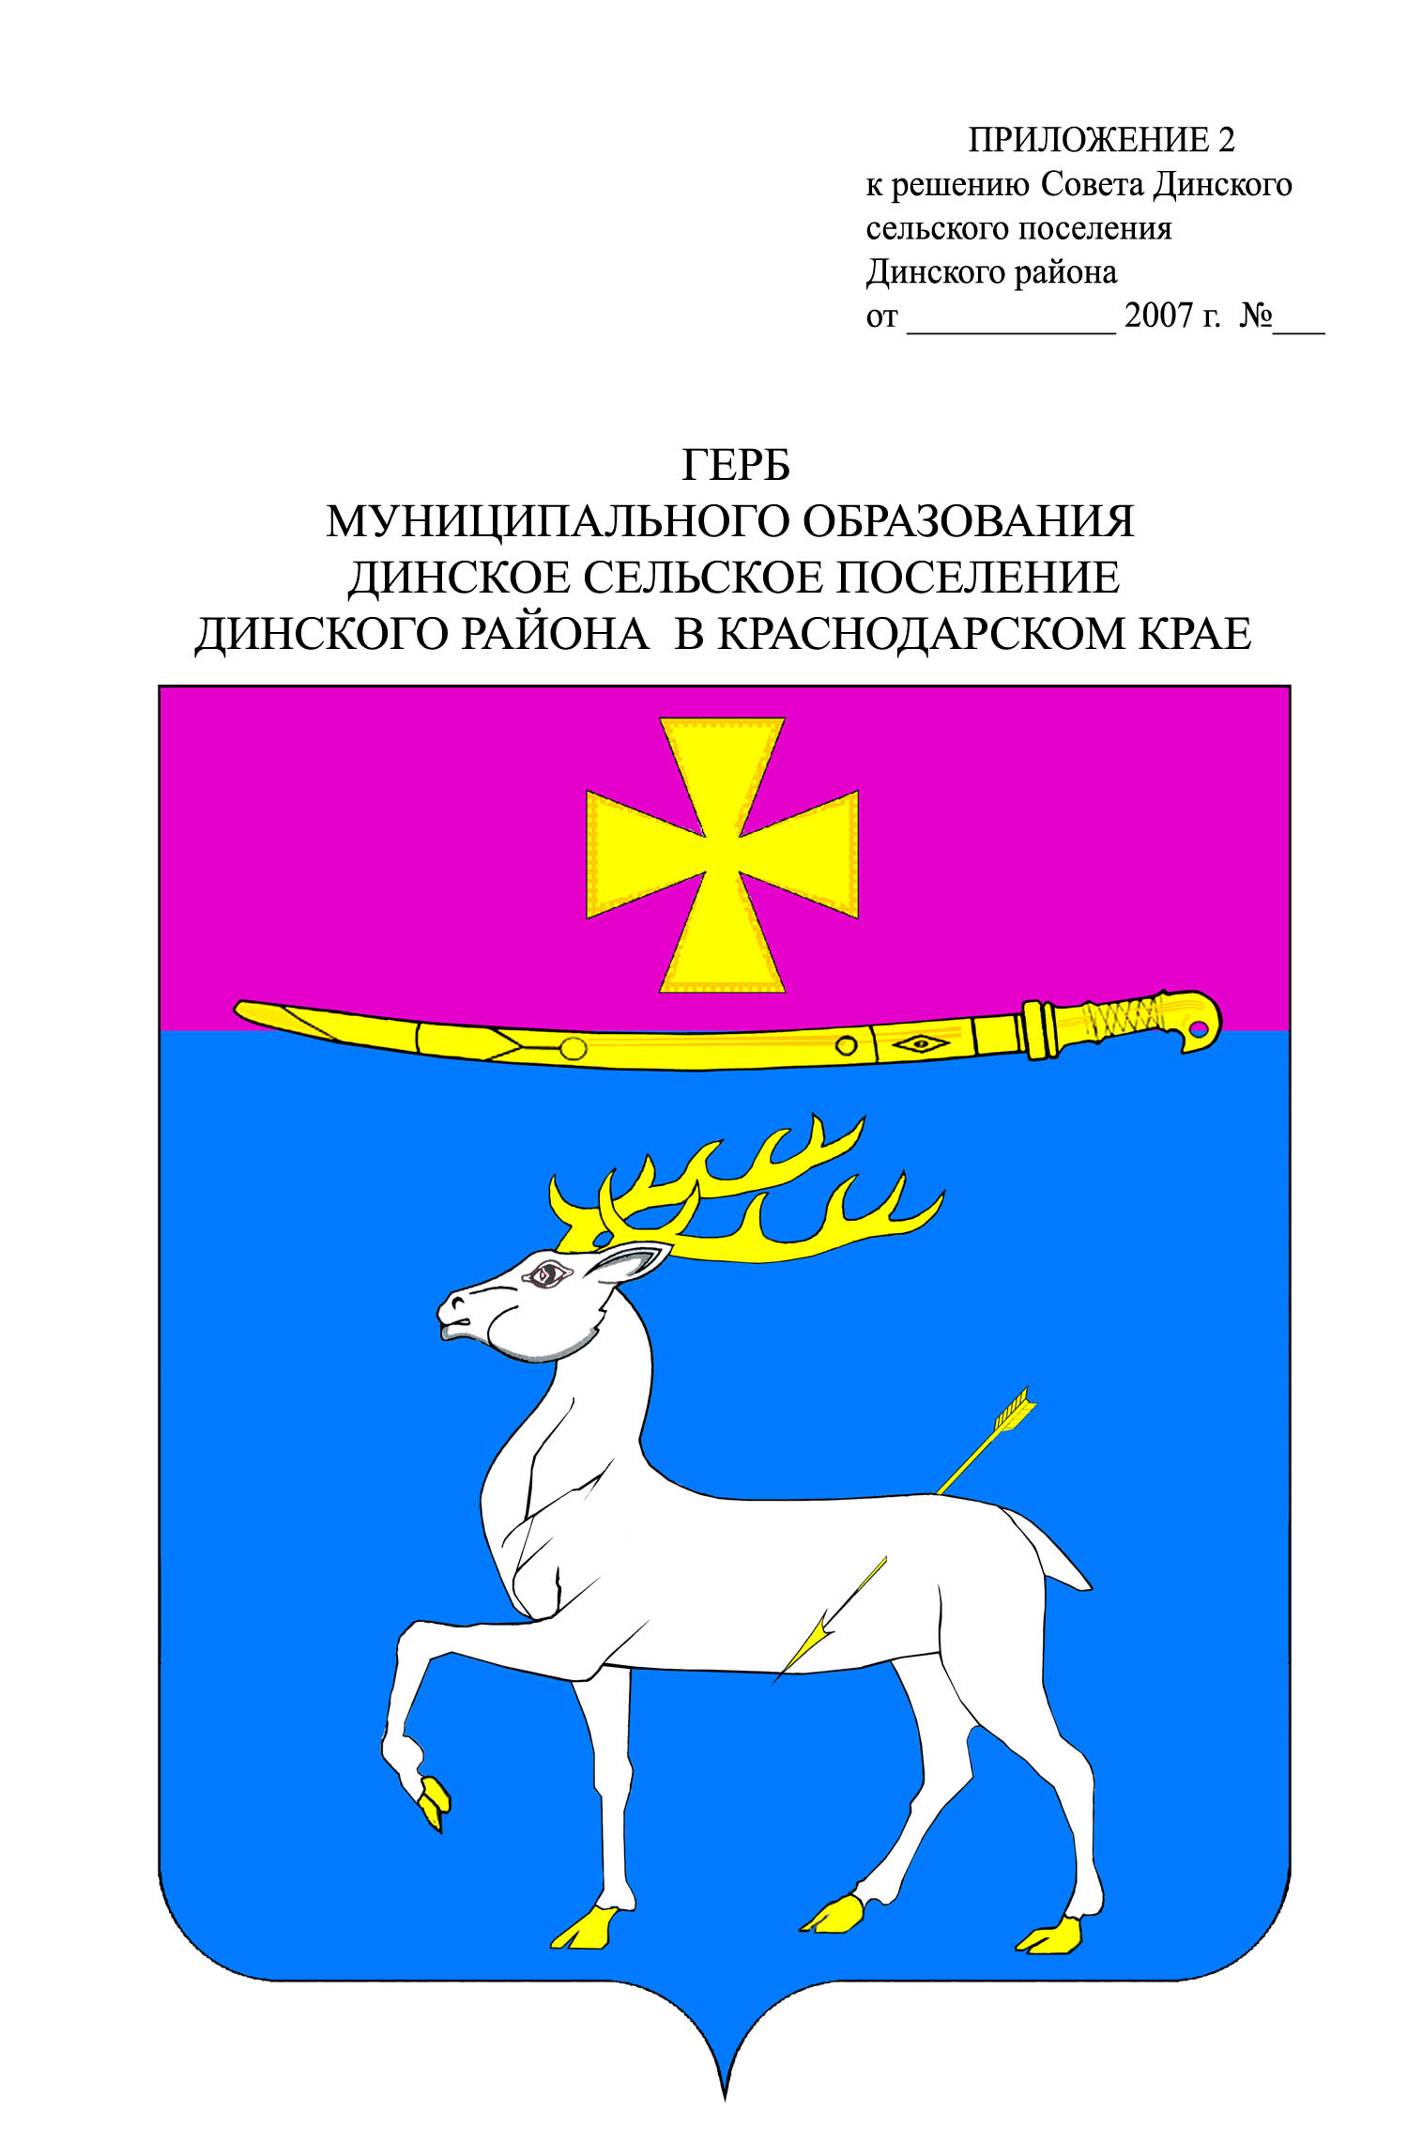

АДМИНИСТРАЦИЯ ДИНСКОГО СЕЛЬСКОГО ПОСЕЛЕНИЯ
ДИНСКОГО РАЙОНА

ПОСТАНОВЛЕНИЕ

от _____________ № ______
станица Динская

Об утверждении Положения об обязательном экземпляре
документов администрации Динского сельского поселения
Динского района

В соответствии с Федеральным законом от 29 декабря 1994 года № 77-ФЗ «Об обязательном экземпляре документов», Законом Краснодарского края от 31 мая 2005 года № 867-КЗ «Об обязательном экземпляре документов Краснодарского края», п о с т а н о в л я ю:
1. Утвердить Положение об обязательном экземпляре документов администрации Динского сельского поселения Динского района, согласно приложению к настоящему постановлению.
2. Отделу по социальным вопросам и потребительской сфере администрации Динского сельского поселения Динского района (Зубова) опубликовать (обнародовать) настоящее постановление в муниципальной газете «Панорама Динской» и разместить на официальном сайте администрации Динского сельского поселения Динского района www.dinskoeposelenie.ru.
3. Контроль за выполнением настоящего постановления возложить на В.И.Баздырева, заместителя главы администрации по социальным вопросам и кадровой работе.
4. Настоящее постановление вступает в силу со дня его официального опубликования.

Глава Динского
сельского поселения Ю.И.Шиян

ПРИЛОЖЕНИЕ

УТВЕРЖДЕНО
постановлением администрации
Динского сельского поселения
Динского района
от ______________№ ________

Положение об обязательном экземпляре
документов администрации Динского сельского поселения

Динского района

1. Общие положения
Настоящее Положение об обязательном экземпляре документов администрации Динского сельского поселения Динского района (далее - Положение) определяет виды документов, входящих в состав обязательного экземпляра документов администрации Динского сельского поселения Динского района (далее - обязательный экземпляр), сроки и порядок доставки обязательного экземпляра, устанавливает обязанности получателя документов по получению, хранению и общественному использованию обязательного экземпляра.
Понятия используются в настоящем Положении в том значении, в котором они даны в Федеральном законе от 29 декабря 1994 года № 77-ФЗ «Об обязательном экземпляре документов» и иных нормативных правовых актах Российской Федерации.
Положение не распространяется на документы:
- содержащие личную и (или) семейную тайну;
- документы, содержащие государственную, служебную и (или) коммерческую тайну;
- документы, созданные в единичном исполнении;
- архивные документы (материалы), за исключением документов, передаваемых на хранение в архивные учреждения в соответствии со статьями 12, 18 и 19 Федерального закона от 29 декабря 1994 года № 77-ФЗ «Об обязательном экземпляре документов»;
- электронные документы, распространяемые исключительно с использованием информационно-телекоммуникационных сетей;
- управленческую и техническую документацию (формуляры, инструкции по эксплуатации, бланочную продукцию, альбомы форм учетной и отчетной документации).

2. Виды документов, входящих в состав обязательного экземпляра
В состав обязательного экземпляра входят следующие виды документов:
1) печатные издания (текстовые, нотные, картографические, изоиздания) - издания, прошедшие редакционно-издательскую обработку, полиграфически самостоятельно оформленные, имеющие выходные сведения;
2) издания для слепых и слабовидящих - издания, изготовляемые рельефно-точечным шрифтом по системе Брайля, рельефно-графические издания, «говорящие книги», крупношрифтовые издания для слабовидящих, электронные издания для слепых (адаптированные издания для чтения людьми с нарушенным зрением при помощи брайлевского дисплея и синтезатора речи);
3) официальные документы - документы, принятые в администрации Динского сельского поселения Динского района, носящие обязательный, рекомендательный или информационный характер;
4) аудиовизуальная продукция - кино-, видео-, фоно-, фотопродукция и ее комбинации, созданные и воспроизведенные на любых видах носителей;
5) электронные издания - документы, в которых информация представлена в электронно-цифровой форме и которые прошли редакционно-издательскую обработку, имеют выходные сведения, тиражируются и распространяются на машиночитаемых носителях.

3. Доставка обязательного экземпляра
3.1. Производители документов передают обязательный экземпляр получателю документов безвозмездно.
Производители документов несут затраты на подготовку, публикацию (выпуск) и рассылку (передачу, доставку) обязательных экземпляров на себестоимость документов, входящих в состав обязательного экземпляра.
3.2. Производители документов осуществляют доставку обязательного экземпляра в соответствии с требованиями Федерального закона от 29 декабря 1994 года № 77-ФЗ «Об обязательном экземпляре документов».
3.3. Дефектные обязательные экземпляры по запросам получателя документов заменяются производителями документов в месячный срок.

4. Обязанности получателя документов, входящих в состав обязательного экземпляра
4.1. Получателем документов, входящих в состав обязательного экземпляра, в администрации Динского сельского поселения Динского района является муниципальное бюджетное учреждение культуры «Централизованная библиотечная система Динского сельского поселения» (далее - получатель документов).
4.2. Получатель документов:
а) получает, регистрирует и ведет учет обязательного экземпляра;
б) готовит библиографическую и статистическую информацию об обязательном экземпляре;
в) информирует население Динского сельского поселения Динского района об обязательном экземпляре;
г) несет ответственность за обеспечение сохранности фонда документов, входящих в состав обязательного экземпляра, в соответствии с законодательством Российской Федерации;
д) осуществляет копирование и репродуцирование обязательного экземпляра в целях библиотечно-информационного обслуживания граждан, предприятий и организаций в соответствии с законодательством Российской Федерации;
е) контролирует полноту и оперативность доставки обязательного экземпляра;
ж) представляет сведения о недоставке, несвоевременной и неполной доставке обязательного экземпляра получателю документов.

5. Заключительные положения
5.1. Права и обязанности производителей документов определяются в соответствии с законодательством Российской Федерации.
5.2. За недоставку, несвоевременную и неполную доставку обязательного экземпляра производители документов несут ответственность в соответствии с законодательством Российской Федерации об административных правонарушениях.

Начальник отдела по социальным
вопросам и потребительской сфере О.А.Зубова

